Методы реабилитации после пневмонии

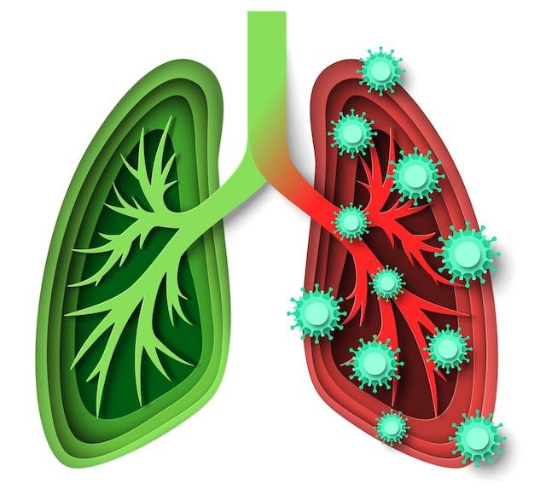
Пневмония – поражение лёгких воспалительного характера инфекционной природы. Заболевание способно привести к осложнениям со стороны дыхательной системы и других внутренних органов. Раннее начало реабилитации пациентов с пневмонией позволяет повысить эффективность базовой терапии и уменьшить сроки её проведения, предотвратить осложнения, а также способствовать наиболее полному восстановлению лёгочной ткани.
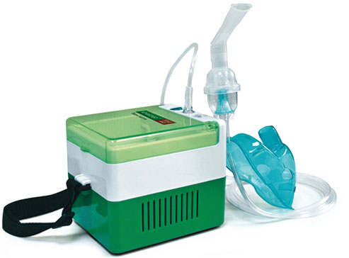
Возможны обструкция бронхов, развитие парапневмотического плеврита, дыхательной недостаточности. Воспалительные процессы способны прогрессировать, переходя в гнойные или некротические с образованием абсцесса или гангрены лёгкого.

Комплексы состоят из следующих услуг:
Небулайзерная терапия. Метод подразумевает проведение ингаляций с лекарственными препаратами при помощи небулайзера и доставку лекарств непосредственно в очаг воспаления. Процедуру дополняют дыхательной гимнастикой, которая способствует восстановлению реснитчатого эпителия и дыхательных мышц.
Магнитотерапия. Процедура способствует улучшению микроциркуляции в лёгких, ускорению регенерационных процессов, быстрому рассасыванию инфильтратов, восстановлению секреторной активности мерцательного эпителия бронхов.
Импульсные токи. Применяется для устранения обструктивных изменений в бронхах. Обеспечивает миорелаксирующий эффект. Стимулирует кашлевой рефлекс.

